МИНИСТЕРСТВО НАУКИ И ВЫСШЕГО ОБРАЗОВАНИЯ РОСИЙСКОЙ
ФЕДЕРАЦИИ
ВЛДИВОСТОКСКИЙ ГОУДАРСТВЕННЫЙ УНИВЕРСИТЕТ
ИНСТИТУТ ИНФОРМАЦИОННЫХ ТЕХНОЛОГИЙ
КАФЕДРА ИФОРМАЦИОННЫХ ТЕХНОЛОГИЙ И СИСТЕМ

ОТЧЁТ
ПО УЧЕБНОЙ ОЗНАКОМИТЕЛЬНОЙ ПРАКТИКЕ

Студент гр. БИС-24-3_____________________________________________М.А. Мухина

Руководитель
Доцент, кнд. тех. наук _________________________________________ И. С. Можаровский

Владивосток 2026
МИНИСТЕРСТВО НАУКИ И ВЫСШЕГО ОБРАЗОВАНИЯ РОСИЙСКОЙ
ФЕДЕРАЦИИ
ВЛДИВОСТОКСКИЙ ГОУДАРСТВЕННЫЙ УНИВЕРСИТЕТ
ИНСТИТУТ ИНФОРМАЦИОННЫХ ТЕХНОЛОГИЙ
КАФЕДРА ИФОРМАЦИОННЫХ ТЕХНОЛОГИЙ И СИСТЕМ

Индивидуальное задание
на учебную ознакомительную практику
Студенту гр. БИС-24-2 Мухиной Милане Алексеевне
1 Разработать программный продукт «Модель сегрегации Шеллинга» (Вариант А-10):
- Реализовать агентное моделирование на сетке: два типа агентов, параметр «терпимости».
- Анимация перемещений агентов;
- Измерение индекса сегрегации по поколениям;
- Построение зависимости сегрегации от терпимости
- Экспорт результатов в .txt
2 Соблюдать общие требования к выполнению задания
- Выбор языка программирования с обоснованием.
- Хранение данных в файлах без СУБД.
- Контейнеризация (Dockerfile).
- Тестирование (юнит- и интеграционные тесты, тестовые данные).
- Отчёт 20–25 страниц по СК-СТО-ТР-04-1.005-2015.
- Репозиторий с README.md.
3 Срок сдачи отчёта на кафедру: 18.07.2026

Руководитель,
Доцент, кнд. техн. наук __________________________________________ Можаровский И.С.

Задание получил: __________________________________________ Мухина М.А.
Содержание
Введение 4
1 Аналитическая часть 5
1.1 Модель сегрегации Шеллинга: теоретические основы 5
1.2 Анализ существующих реализация 6
1.3 Обоснование выбора языка программирования 7
1.4 Обоснование выбора библиотек 8
1.5 Обоснование выбора среды разработки 9
2. Проектная часть 11
2.1 Архитектура программного продукта 11
2.2 Реализация модели 12
2.3 Реализация визуализации 15
2.4 Реализация анализа и экспорта данных 16
2.5 Пользовательский интерфейс 18
3 Технологическая часть 20
3.1 Инструменты и среды разработки 20
3.2 Контейнеризация (Doker) 20
4 Тестирование 22
4.1 Функциональное тестирование 22
4.2 Тестирование визуализации 26
Заключение 31
Список использованных источников 32
Приложение А 33

Введение
Модель сегрегации Шеллинга является одной из самых ранних агент-ориентированных моделей в социальной науке. Модель была представлена Томасом Шеллингом для иллюстрации того, как индивидуальные стимулы и индивидуальное восприятие различий могут привести к сегрегации. Хотя модель показательна для целого ряда явлений, когда люди склонны переселяться в зависимости от доли похожих соседей, она была признана особенно полезной для изучения сегрегации по месту жительства.[1]
Цель работы: Разработка программного продукта, реализующего модель сегрегации Шеллинга, с возможностью визуализации процесса, проведения численных экспериментов и анализа зависимостей между параметрами модели
Задачи исследования:
- Реализовать агентное моделирование на сетке с двумя типами агентов и параметром терпимости
- Разработать анимацию перемещений агентов в реальном времени
- Реализовать измерение индекса сегрегации по поколениям
- Построить зависимость сегрегации от уровня терпимости
- Обеспечить экспорт результатов в текстовые файлы
- Разработать тесты (юнит- и интеграционные)
- Создать контейнеризацию с использованием Docker
- Подготовить отчет и документацию
Объект и предмет исследования:
Объект исследования – процесс сегрегации в обществе как результат индивидуальных решений агентов о своем местоположении
Предмет исследования – программная реализация модели Шеллинга и анализ возникающих в ней паттернов сегрегации
Методы исследования:
- Агентное моделирование – реализация поведения агентов на сетке
- Объектно-ориентированное программирование – разработка структуры классов
- Численное моделирование – проведение вычислительных экспериментов
- Визуализация данных – анимация процесса и построение графиков
- Юнит-тестирование – проверка отдельных методов
- Интеграционное тестирование – проверка работы системы в целом
- Статистический анализ – обработка результатов экспериментов

1 Аналитическая часть

1.1 Модель сегрегации Шеллинга: теоретические основы
Модель сегрегации была предложена американским экономистом Томасом Шеллингом в 1969 году и считается одной из первых агентных моделей, а сам Шеллинг – основателем агентного подхода к моделированию социально-экономических процессов [2].
Шеллинг предложил простую, но гениальную модель, демонстрирующую, как индивидуальные предпочтения людей относительно соседей могут привести к полной сегрегации общества даже при низком уровне этих предпочтений. Ключевой результат моделирования заключается в том, что, несмотря на изначально заданную терпимость отдельных агентов к своему окружению, состояние системы в целом все больше смещается к полной сегрегации, т. е. пространственному разделению фишек разных цветов. Это может быть проинтерпретировано как доказательство того, что существующая в некоторый момент времени высокая степень сегрегации (например, по расовому признаку в городах США) вовсе не обязательно является продуктом расовой нетерпимости граждан в отдельности.
В настоящее время существует множество различных реализаций и модификаций модели Шеллинга. В данной работе рассматривается классическая реализация с наличием пустых клеток, что соответствует оригинальной постановке задачи
Модель Шеллинга в общем виде представляет собой шахматную доску размером N*N клеток, на которой расставлены фишки разных цветов. На множестве клеток определено отношение соседства (в общем случае можно считать, что мы имеем дело не с доской, а с абстрактным графом с помеченными вершинами).
Процесс моделирования осуществляется пошагово. На каждом шаге:
- Определяются все неудовлетворенные агенты
- Список неудовлетворенных агентов перемешивается случайным образом
- Каждый неудовлетворенный агент перемещается в случайную пустую клетку
- Обновляется история перемещений и индекс сегрегации
Размер сетки определяет размерность квадратной сетки. Общее количество клеток составляет size*size. Выбор размера сетки влияет на:
- Вместимость модели (количество агентов)
- Визуальную наглядность
- Вычислительную сложность
В разрабатываемой программе планируется использование значение 40 по умолчанию.
Количество агентов определяет общее число агентов на сетке. Агенты поровну распределяются по типам (два типа), больше агентов – более выраженные паттерны сегрегации, меньше агентов – больше пустых клеток, выше мобильность. В программе планируется использование 1200 агентов.
Параметр терпимости является ключевым в модели Шеллинга. Он определяет минимальную долю соседей «своего» типа, при которой агент считает свое положение комфортным. Агент считается удовлетворённым, если (кол-во соседей своего типа / общ. кол-во соседей) >= терпимость. Диапазон значений:
- 0.0– полная терпимость;
- 0.1-0.2 – низкий порог терпимости;
- 0.3 – умеренная терпимость;
- 0.4-0.5 – высокий порог;
- 0,6-0.7 – экстремально высокий порог.
Вывод: чем больше параметр терпимости, тем больше индекс сеградации.

1.2 Анализ существующих реализация
Модель сегрегации Шеллинга, предложенная в 1969 году, стала одной из первых и наиболее известных агентных моделей. За более чем 50 лет своего существования она получила множество реализаций на различных платформах и языках программирования. Ниже приведено три аналога:
NetLogo – это конечный агент для программирования языка и моделирования окружающей среды для моделирования природных и социальных феноменов. Это особенно хорошо подходит для моделирование сложных систем, эволюционирующих с течением времени. Разработчики моделей могут давать инструкции сотням или тысячам независимых «агентов», всех действующих одновременно [3]. NetLogo является одной из наиболее популярных платформ для агентного моделирования и содержит встроенную реализацию модели Шеллинга в своей библиотеке примеров.
Основные характеристики:
- Встроенный GUI-интерфейс
- Возможность интерактивного изменения параметров
- Визуализация в реальном времени
- Ограниченная производительность при большом количестве агентов
Реализация в Mesa (Python). Mesa представляет собой современную библиотеку для агентного моделирования на Python, позиционирующуюся как альтернатива NetLogo. Реализация модели Шеллинга в Mesa позволяет использовать все преимущества экосистемы Python для анализа данных и визуализации, включая интеграцию с Jupyter Notebook.
Основные возможности:
- Встроенные основные компоненты моделирования
- Гибкое управление агентами и моделями с помощью AgentSet
- Визуализация Solara в браузере
- Встроенные инструменты для сбора и анализа данных
- Библиотека примеров моделей
Особый интерес представляет реализация, предложенная Жуньфу Чжаном в 2004 году [1]. Ее ключевая особенность - возможность математического анализа, так как в ней отсутствуют пустые клетки, а перемещение агентов происходит путем парного обмена местами. Это позволяет доказать, что вероятность попадания системы в состояние с высокой сегрегацией стремится к единице. Данная реализация хорошо поддается формализации с использованием цепей Маркова и потенциальных функций.
Основные характеристики:
- Отсутствие пустых клеток
- Парный обмен местами между агентами
- Возможность математического анализа
- Использование функции полезности
Таким образом, анализ существующих реализаций модели Шеллинга показывает, что каждая платформа имеет свои преимущества: NetLogo удобна для визуализации и обучения, Mesa обеспечивает гибкость и интеграцию с Python-экосистемой, а реализация Чжана ценна для математического анализа.
В данной работе принято решение разработать собственную реализацию на Python с использованием NumPy и Matplotlib. Такой подход позволяет объединить наглядность NetLogo, гибкость экосистемы Python и возможность проведения систематических экспериментов, при этом сохраняя полный контроль над моделью. Наличие пустых клеток делает разрабатываемую реализацию более реалистичной и соответствующей классической постановке задачи Шеллинга.

1.3 Обоснование выбора языка программирования
Для реализации модели сегрегации Шеллинга необходимо выбрать язык программирования, который обеспечит эффективную разработку, наглядную визуализацию и возможность проведения численных экспериментов. На сегодняшний день существует множество языков, пригодных для агентного моделирования. Рассмотрим наиболее популярные варианты.
Python является одним из самых распространенных языков для научных вычислений и моделирования. Его главные преимущества – простота синтаксиса, обширная экосистема библиотек и большое сообщество разработчиков. Python позволяет быстро разрабатывать прототипы и легко интегрироваться с другими инструментами анализа данных. К недостаткам можно отнести более низкую производительность по сравнению с компилируемыми языками, однако для модели Шеллинга, не требующей огромных вычислительных ресурсов, это не является критичным ограничением.
Java – это компилируемый язык с высокой производительностью и строгой типизацией. Он широко используется в промышленной разработке и имеет множество библиотек для визуализации (например, Swing, JavaFX). Однако разработка на Java требует большего объема кода по сравнению с Python, что увеличивает время разработки. Кроме того, Java менее популярен в среде исследователей и ученых, что может затруднить поиск готовых решений и примеров.
C++ обеспечивает максимальную производительность и эффективное управление памятью, что делает его идеальным выбором для высоконагруженных вычислений. Однако сложность синтаксиса и длительный цикл разработки делают C++ непрактичным выбором для образовательных и исследовательских проектов, где важна скорость разработки и простота модификации кода.
Julia – современный язык, сочетающий высокую производительность C++ с простотой Python. Он специально разработан для научных вычислений и показывает отличные результаты в агентном моделировании. Однако Julia имеет меньшее сообщество и библиотек по сравнению с Python, что может создать сложности при решении нетривиальных задач.
Для наглядного сравнения языков можно выделить следующие критерии: скорость разработки, производительность, доступность библиотек для визуализации и анализа данных и простота изучения. Python лидирует по скорости разработки и доступности библиотек, уступая лишь в производительности C++ и Julia. Однако для модели Шеллинга производительность не является определяющим фактором, так как количество агентов в модели относительно невелико (порядка 1000-2000), а вычислительная сложность каждого шага линейно зависит от размера сетки.
Таким образом, по совокупности критериев Python является наиболее сбалансированным выбором для реализации модели сегрегации Шеллинга

1.4 Обоснование выбора библиотек
На основе сравнительного анализа в качестве языка программирования для реализации модели выбран Python. Данный выбор обусловлен следующими ключевыми преимуществами. Во-первых, Python обладает простым и интуитивно понятным синтаксисом, что позволяет быстро разрабатывать и модифицировать код. Во-вторых, Python предоставляет доступ к мощным библиотекам для научных вычислений и визуализации. В-третьих, Python широко используется в академической среде, что обеспечивает хорошую документацию и множество готовых примеров.
Для реализации модели используются следующие библиотеки:
NumPy – это фундаментальная библиотека для научных вычислений в Python. Она предоставляет эффективные структуры данных для работы с многомерными массивами и матрицами, а также содержит большое количество математических функций для операций над ними. В разрабатываемой модели NumPy используется для хранения сетки агентов в виде двумерного массива целых чисел, где 0 обозначает пустую клетку, а положительные числа — агентов разных типов. Использование NumPy обеспечивает высокую производительность при операциях доступа и модификации элементов сетки благодаря реализации на C и векторизации вычислений. Без NumPy пришлось бы использовать вложенные списки Python, что значительно снизило бы производительность при работе с сеткой размером 40*40 и более.
Matplotlib – это основная библиотека для визуализации данных в Python. Она предоставляет широкий набор инструментов для создания статических, анимированных и интерактивных графиков. В разрабатываемой модели Matplotlib используется для двух основных целей. Во-первых, для отображения сетки с агентами в виде цветного изображения, где каждый тип агента обозначается своим цветом, а пустые клетки отображаются белым. Во-вторых, для построения графиков динамики индекса сегрегации и зависимости сегрегации от уровня терпимости. Кроме того, модуль animation библиотеки Matplotlib позволяет создавать анимацию перемещений агентов в реальном времени, что делает процесс моделирования наглядным и позволяет наблюдать за возникновением и развитием сегрегации.
Таким образом, выбор Python в сочетании с библиотеками NumPy и Matplotlib обеспечивает оптимальный баланс между скоростью разработки, производительностью вычислений и качеством визуализации.

1.5 Обоснование выбора среды разработки
Разработка программного продукта велась в интегрированной среде разработки PyCharm Community Edition. Данный выбор обусловлен следующими преимуществами:
- Встроенная поддержка Python и настройка виртуального окружения;
- Мощный отладчик, позволяющий выполнять пошаговое выполнение кода;
- Удобная интеграция с системами контроля версий (Git/GitHub);
- Наличие инструментов для работы с большими проектами;
- Бесплатная лицензия.
Для обоснования выбора проведено сравнение PyCharm с другими популярными средами разработки: VS Code и Jupyter Notebook. Сравнение представлено в таблице 1.
Таблица 1 – Сравнение сред разработки
Критерий | PyCharm | VS Code | Jupyter Notebook
Поддержка Python | Высокая | Средняя | Высокая
Отладчик | Встроенный мощный | Встроенный | Отсутствует
Интеграция с Git | Встроенная | Расширение | Отсутствует
Работа с виртуальным окружением | Встроенная | Через терминал | Через терминал
Управление проектами | Полное | Базовое | Отсутствует
Простота использования | Высокая | Высокая | Высокая
Таким образом, из представленной таблицы 1 видно, что PyCharm обеспечивает наиболее полный набор инструментов для разработки на Python. В отличие от VS Code, где многие возможности требуют установки дополнительных расширений, и от Jupyter Notebook, который ориентирован преимущественно на интерактивный анализ данных, PyCharm предоставляет все необходимые инструменты «из коробки». Наличие встроенного отладчика позволяет эффективно отслеживать выполнение агентной модели на каждом шаге, а интеграция с Git упрощает управление версиями кода и совместную разработку. Кроме того, в PyCharm удобно организована работа с виртуальными окружениями, что важно для изоляции зависимостей проекта. Совокупность перечисленных факторов делает PyCharm оптимальным выбором для реализации агентной модели сегрегации Шеллинга.

2. Проектная часть

2.1 Архитектура программного продукта
Программный продукт реализован в виде монолитного скрипта на языке Python, который условно можно разделить на следующие функциональные модули:
Модуль инициализации и настройки – отвечает за импорт необходимых библиотек (NumPy, Matplotlib) и настройку окружения. Включает установку бэкенда Matplotlib для корректного отображения графиков и отключение предупреждений.
Модуль ядра модели – содержит класс SchellingModel, который реализует всю логику агентного моделирования. Данный модуль включает методы для инициализации сетки, управления агентами, проверки их удовлетворенности, перемещения и расчета индекса сегрегации.
Модуль визуализации – включает функции для создания анимации процесса моделирования (create_animation_with_tolerance) и построения графиков зависимостей (build_tolerance_dependency). Использует библиотеку Matplotlib для отображения сетки агентов и динамики индекса сегрегации.
Модуль экспорта данных – содержит функции для сохранения результатов моделирования в текстовые файлы (save_results_to_txt) и сохранения результатов бенчмаркинга (save_benchmark_to_txt).
Модуль пользовательского интерфейса – реализует интерактивное меню для выбора режима работы программы: запуск модели с выбором терпимости или построение графика зависимости сегрегации от терпимости. Взаимосвязь модулей продемонстрирована на рисунке 1
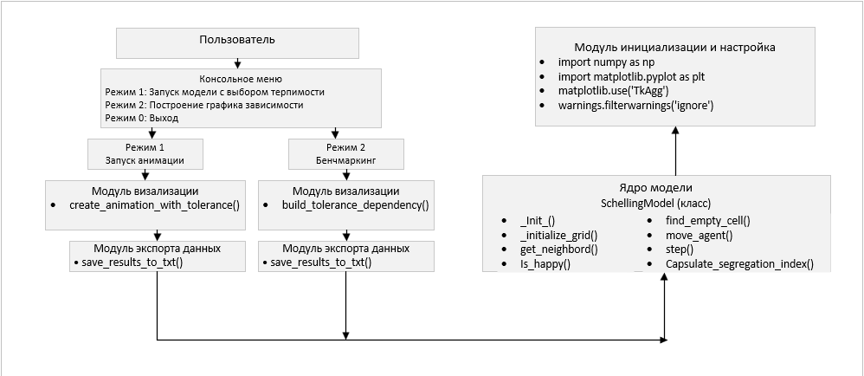
Рисунок 1 – Модульная структура программы
Пользователь через консольное меню выбирает режим работы. При выборе режима 1 запускается анимация, которая использует ядро модели (класс SchellingModel) и модуль визуализации (функция create_animation_with_tolerance). При выборе режима 2 запускается серия экспериментов (функция build_tolerance_dependency), которая создает несколько экземпляров модели с разными параметрами, строит графики и экспортирует результаты с помощью функций модуля экспорта данных.
Программа содержит один основной класс SchellingModel, который инкапсулирует все данные и методы, необходимые для моделирования.
Взаимодействие с внешними функциями:
Класс SchellingModel используется следующими функциями:
create_animation_with_tolerance() – создает экземпляр модели, запускает пошаговое моделирование и отображает анимацию
build_tolerance_dependency() – создает несколько экземпляров модели с разными значениями терпимости для проведения экспериментов
save_results_to_txt() – принимает экземпляр модели и сохраняет его данные в текстовый файл
Алгоритм взаимодействия компонентов: пользователь взаимодействует с программой через консольное меню. Выбранный режим запускает соответствующие функции, которые создают экземпляры класса SchellingModel и управляют процессом моделирования

2.2 Реализация модели
Класс SchellingModel является ядром программной реализации модели сегрегации Шеллинга. Он содержит все данные и методы, необходимые для проведения моделирования.
Конструктор _init_:
При создании экземпляра класса инициализируются параметры модели, создается пустая сетка, списки для хранения агентов и истории, а также вызывается метод _initialize_grid() для начального размещения агентов.
Параметры конструктора имеют значения по умолчанию, что позволяет запускать модель без необходимости каждый раз указывать все параметры. Сетка создается с помощью np.zeros(), что обеспечивает эффективное хранение и быстрый доступ к данным.
Метод _initialize_grid:
Осуществляет начальное размещение агентов на сетке. Сначала все клетки перемешиваются с помощью np.random.shuffle(), затем необходимое количество клеток объявляется пустыми, а оставшиеся заполняются агентами двух типов поровну.
Метод is_happy определяет, удовлетворен ли агент своим текущим положением. Агент считается удовлетворенным, если доля соседей своего типа превышает или равна параметру терпимости.
Алгоритм работы метода:
- Если клетка пуста (значение 0), возвращается True
- Определяется тип агента в данной клетке
- Получается список типов соседей с помощью get_neighbors
- Если соседей нет, агент считается удовлетворенным
- Вычисляется доля соседей того же типа: same_type / len(neighbors)
- Возвращается результат сравнения с порогом терпимости
Метод get_neighbors:
Вспомогательный метод, возвращающий список типов соседних агентов для заданной клетки. Использует окрестность Мура (8 соседей) с радиусом 1. При обходе соседей проверяются границы сетки, чтобы избежать выхода за пределы массива.
Процесс перемещения реализован в методе step, который выполняет один шаг моделирования. Перемещение неудовлетворенных агентов осуществляется в три этапа.
Этап 1: Сбор неудовлетворенных агентов
Метод step проходит по всей сетке и собирает координаты всех агентов, которые не удовлетворены своим положением. Для проверки используется метод is_happy.
Этап 2: Перемешивание и перемещение
Список неудовлетворенных агентов перемешивается случайным образом с помощью np.random.shuffle() для исключения влияния порядка обработки на результат. Затем каждый агент последовательно перемещается в случайную пустую клетку с помощью метода move_agent. Повторная проверка is_happy перед перемещением гарантирует, что агент все еще не удовлетворен (так как его состояние могло измениться после перемещения других агентов).
Метод find_empty_cell – находит случайную пустую клетку. Если пустых клеток нет, возвращает None.
Метод move_agent выполняет перемещение агента в пустую клетку. Алгоритм включает следующие шаги:
- Проверка, что клетка не пуста
- Поиск случайной пустой клетки
- Обновление сетки: перемещение агента в новую клетку, очистка старой
- Обновление множества пустых клеток
- Обновление позиции агента в списке agents
Этап 3: Обновление статистики
После завершения всех перемещений увеличивается счетчик поколений, сохраняется количество перемещений и вычисляется новый индекс сегрегации с помощью метода calculate_segregation_index(). Блок-схема одного шага моделирования представлена на рисунке 2 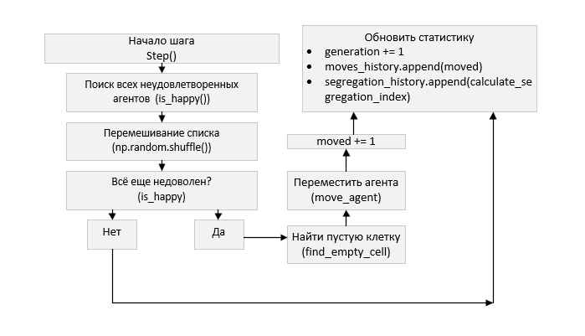
Рисунок 2 - Блок-схема одного шага моделирования (метод step())
Метод calculate_segregation_index вычисляет индекс сегрегации – количественную меру степени разделения агентов разных типов.
Алгоритм расчета:
- Инициализируются переменные для накопления суммы и счетчика агентов
- Для каждой клетки, содержащей агента, определяются его соседи с помощью get_neighbors
- Если у агента есть соседи, вычисляется доля соседей того же типа
- Эта доля добавляется к общей сумме
- Индекс вычисляется как среднее арифметическое долей по всем агентам
Индекс сегрегации сохраняется в истории segregation_history на каждом шаге моделирования, что позволяет отслеживать динамику процесса и строить соответствующие графики.

2.3 Реализация визуализации
Отображение сетки с агентами: визуализация сетки с агентами реализована с использованием библиотеки Matplotlib. Основным элементом отображения является функция imshow(), которая создает цветное изображение на основе двумерного массива grid, где каждому типу агента соответствует определенный цвет.
Для отображения используется пользовательская цветовая карта ListedColormap, создаваемая из списка цветов. В разработанной программе применяются следующие цвета: белый для пустых клеток, синий и красный для агентов первого и второго типов соответственно. При необходимости поддержка дополнительных цветов предусмотрена для расширения количества типов агентов.
Настройка отображения включает установку параметров vmin=0 и vmax=n_types, что гарантирует корректное соответствие значений в массиве цветам на карте. Для улучшения визуального восприятия используется интерполяция interpolation='nearest', которая сохраняет четкость границ между клетками.
Важной частью визуализации является легенда, которая отображается рядом с сеткой и поясняет, какой цвет соответствует какому типу агента, а также обозначает пустые клетки. Легенда создается с использованием объектов Patch из модуля matplotlib.patches, что позволяет гибко настраивать ее внешний вид.
Анимация перемещений: анимация перемещений агентов реализована с использованием класса FuncAnimation из модуля matplotlib.animation. Данный класс позволяет создавать динамические визуализации, обновляя содержимое графиков на каждом кадре.
Процесс анимации организован следующим образом. При создании анимации определяется функция update(), которая вызывается на каждом кадре и выполняет один шаг моделирования с помощью метода step(). После обновления состояния модели функция обновляет отображение сетки, заменяя данные в объекте imshow на актуальное состояние массива grid. Кроме того, обновляется заголовок графика, в котором отображается текущее поколение, количество перемещений на шаге и текущий индекс сегрегации.
Важной особенностью анимации является автоматическая остановка при достижении стабильного состояния модели, когда ни один агент не совершает перемещений (moved == 0). В этом случае заголовок графика меняет цвет на зелёный и выводится сообщение о стабилизации, а анимация останавливается вызовом ani.event_source.stop().
Визуализация анимации происходит в реальном времени с интервалом между кадрами 200 миллисекунд. Скорость анимации может быть изменена параметром interval, что позволяет наблюдать за процессом в удобном темпе.
График динамики сегрегации: помимо отображения сетки с агентами, программа строит график динамики индекса сегрегации, который позволяет количественно оценивать изменения в системе на протяжении всего процесса моделирования.
График располагается на втором подграфике и представляет собой двумерный график, где по оси X откладывается номер поколения, а по оси Y – значение индекса сегрегации. Линия графика отображает изменение индекса во времени, а красные точки отмечают текущее значение на каждом шаге, что позволяет легко отслеживать последние изменения.
На графике также присутствует горизонтальная пунктирная красная линия, соответствующая значению параметра терпимости. Это позволяет визуально сравнивать текущий уровень сегрегации с порогом удовлетворенности агентов и наблюдать, как система стремится к состояниям с высокой сегрегацией.
График автоматически обновляет пределы оси X, расширяя их по мере увеличения количества поколений, что обеспечивает отображение всей истории моделирования. Сетка на графике включена для облегчения чтения значений. Заголовок графика и подписи осей информативно описывают представленные данные.

2.4 Реализация анализа и экспорта данных
Одной из ключевых задач работы является исследование зависимости финального уровня сегрегации от значения параметра терпимости. Для этого в программе реализована функция build_tolerance_dependency(), которая автоматически проводит серию экспериментов с различными значениями терпимости.
Функция выполняет моделирование для семи значений терпимости в диапазоне от 0.1 до 0.7 с шагом 0.1. Для каждого значения создается новый экземпляр модели с фиксированными параметрами (размер сетки 40*40, 1200 агентов, 20% пустых клеток). Модель запускается до достижения стабильного состояния, после чего фиксируются финальный индекс сегрегации и количество поколений, потребовавшееся для стабилизации.
Результаты экспериментов визуализируются на двух графиках. Первый график отображает зависимость финального индекса сегрегации от терпимости, наглядно показывая, как изменение терпимости влияет на итоговый уровень сегрегации. Второй график показывает количество поколений, необходимое для достижения стабилизации, что характеризует скорость процесса при различных значениях терпимости. На графики наносятся подписи значений для удобства интерпретации результатов.
Для сохранения результатов моделирования в программе реализованы две функции экспорта данных в текстовые файлы.
Функция save_results_to_txt() сохраняет детальную информацию о проведенном моделировании. В файл записываются параметры модели (размер сетки, количество агентов, доля пустых клеток, терпимость, количество типов), финальная статистика (номер поколения, финальный индекс сегрегации, общее количество перемещений), а также полная история изменений по поколениям в виде таблицы с колонками: номер поколения, количество перемещений, индекс сегрегации.
Функция save_benchmark_to_txt() сохраняет результаты серии экспериментов, проведенных при построении зависимости сегрегации от терпимости. В файл записывается таблица, содержащая значения терпимости, соответствующие им финальные индексы сегрегации и количество поколений до стабилизации.
Оба файла имеют структурированный формат с разделителями в виде строк из символов «=» и «-», что обеспечивает удобочитаемость. Для работы с файлами используется стандартная конструкция with open() в режиме записи с кодировкой UTF-8, что гарантирует корректное сохранение текста на русском языке.
Программа предоставляет возможность сохранять создаваемые визуализации в файлы для последующего использования.
Графики, построенные при исследовании зависимости сегрегации от терпимости, сохраняются в формате PNG с разрешением 150 dpi с использованием метода plt.savefig(). Это позволяет получать изображения высокого качества, пригодные для включения в отчеты и презентации. Сохранение производится автоматически при выполнении функции build_tolerance_dependency().
Финальный кадр анимации может быть сохранён в формате PNG по запросу пользователя. Для этого используется метод fig.savefig() с разрешением 150 dpi. Пользователю предлагается выбрать, сохранять ли финальный кадр после завершения моделирования. Имя файла формируется автоматически с указанием значения терпимости (schelling_final_tolerance_X.XX.png), что позволяет легко идентифицировать сохранённые изображения.
Сводная таблица результатов выводится в консоль для оперативного ознакомления с результатами экспериментов. Кроме того, функция save_benchmark_to_txt() сохраняет эти же данные в текстовый файл benchmark_results.txt в структурированном виде с разделителями и заголовками. Это позволяет как быстро просмотреть результаты в процессе работы, так и сохранить их для последующего анализа или включения в отчет.

2.5 Пользовательский интерфейс
Пользовательский интерфейс программы реализован в виде консольного интерактивного меню, которое обеспечивает простоту и удобство взаимодействия с программой. Такой выбор обусловлен отсутствием необходимости в сложном графическом интерфейсе, так как основное взаимодействие с программой заключается в выборе режима работы и вводе числовых параметров.
При запуске программы на экран выводится заголовок и список доступных режимов работы:
• Режим 1 – запуск модели с выбором терпимости
• Режим 2 – построение графика зависимости сегрегации от терпимости
• Режим 0 – выход из программы
Пользователь вводит номер режима, после чего программа выполняет соответствующие действия. Реализована проверка ввода на корректность: при вводе неверного значения программа выводит сообщение об ошибке и предлагает повторить ввод.
Для каждого режима работы реализована отдельная логика. Режим 1 запускает интерактивный процесс выбора параметра терпимости с последующей анимацией. Режим 2 автоматически запускает серию экспериментов, строит графики и сохраняет результаты без дополнительного участия пользователя.
В режиме запуска модели с выбором терпимости пользователю предоставляется возможность интерактивного управления ключевым параметром модели.
При выборе режима 1 на экран выводится подсказка с рекомендуемыми значениями терпимости и их краткой характеристикой: от 0.1 (низкий уровень терпимости) до 0.7 (высокий уровень терпимости)
Пользователь вводит числовое значение терпимости в диапазоне от 0.1 до 0.7. Реализована проверка ввода на корректность: программа проверяет, что введенное значение является числом и находится в допустимом диапазоне. При ошибке выводится соответствующее сообщение и запрос повторного ввода.
После ввода параметра программа создает модель с указанным значением терпимости, запускает анимацию и после завершения моделирования (закрытия окна с графиком) выводит итоговую статистику: значение терпимости, конечное поколение, финальный индекс сегрегации и общее количество перемещений. Затем пользователю предлагается сохранить результаты моделирования в текстовый файл. Дополнительно программа предлагает сохранить финальный кадр анимации в формате PNG, что позволяет зафиксировать итоговую конфигурацию агентов на сетке и использовать изображение для дальнейшего анализа или включения в отчёт.

3 Технологическая часть

3.1 Инструменты и среды разработки
Разработка программного продукта велась с использованием языка программирования Python версии 3.12.6 в среде PyCharm Community Edition. Для управления зависимостями использовался менеджер пакетов pip, для контроля версий – система Git с удалённым репозиторием на платформе GitHub. Операционная система – Windows 10/11.

3.2 Контейнеризация (Doker)
Для обеспечения переносимости и воспроизводимости программного продукта разработан Dockerfile. Контейнеризация позволяет запускать программу в изолированной среде без необходимости установки всех зависимостей на хост-систему. Содержимое Dokerfile представлено на рисунке 3.
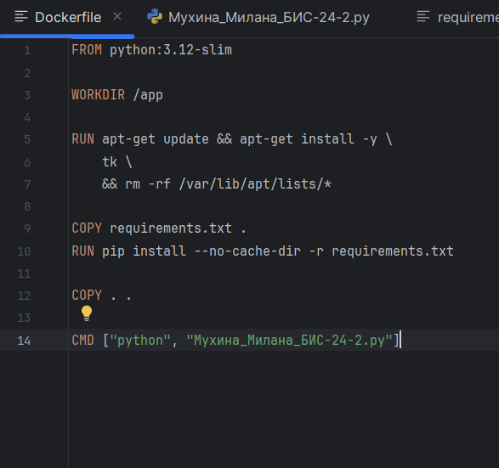
Рисунок 3 – Содержание Dokerfile
Для работы программы внутри контейнера необходимы следующие библиотеки: numpy, matplotlib, pillow. Эти библиотеки устанавливаются автоматически при сборке образа.
Для сборки и запуска прописываются следующие команды:
- docker build -t schelling-model .
- docker run -it --rm -e DISPLAY=host.docker.internal:0 --name schelling-model schelling-model
Также в процессе настройки запуска программы в Docker-контейнере на операционной системе Windows возникла проблема с отображением графических окон и анимации. При попытке запуска контейнера с графикой появлялась ошибка, связанная с отсутствием графического дисплея, так как в стандартной среде Docker для Windows нет встроенной поддержки отображения GUI-приложений.
Для решения данной проблемы был установлен и настроен X-сервер VcXsrv (в частности, его компонент XLaunch), который позволяет пробрасывать графический интерфейс из контейнера на хост-систему. После установки X-сервера и его настройки (выбор режима Multiple windows, отключение контроля доступа – Disable access control) контейнер был запущен с параметром -e DISPLAY=host.docker.internal:0, что обеспечило корректное отображение анимации и графиков в процессе работы программы. Таким образом, проблема была успешно устранена, и визуализация стала доступна при запуске в Docker-контейнере.

4 Тестирование

4.1 Функциональное тестирование
Функциональное тестирование направлено на проверку корректности работы модели при различных значениях параметра терпимости. Было выполнено четыре запуска модели с терпимостью 0.1, 0.3, 0.5 и 0.7. Остальные параметры модели были фиксированы: размер сетки 40×40, 1200 агентов, 20% пустых клеток.
В процессе выполнения моделирования в консоль выводится служебная информация, позволяющая отслеживать динамику процесса. Для каждого поколения отображается количество перемещений, текущий индекс сегрегации и значение, до которого расширена ось X на графике динамики сегрегации. Это позволяет визуально контролировать рост числа поколений на графике и убедиться в корректности автоматического масштабирования оси. При быстрой стабилизации модели ось X расширяется незначительно, тогда как при длительном процессе её значение возрастает пропорционально количеству поколений. Данная информация подтверждает, что ось X на графике динамики сегрегации автоматически подстраивается под количество выполненных поколений, обеспечивая наглядное отображение всей истории моделирования.
Тест 1: Запуск модели с терпимостью 0.1. Результат теста представлен на рисунке 4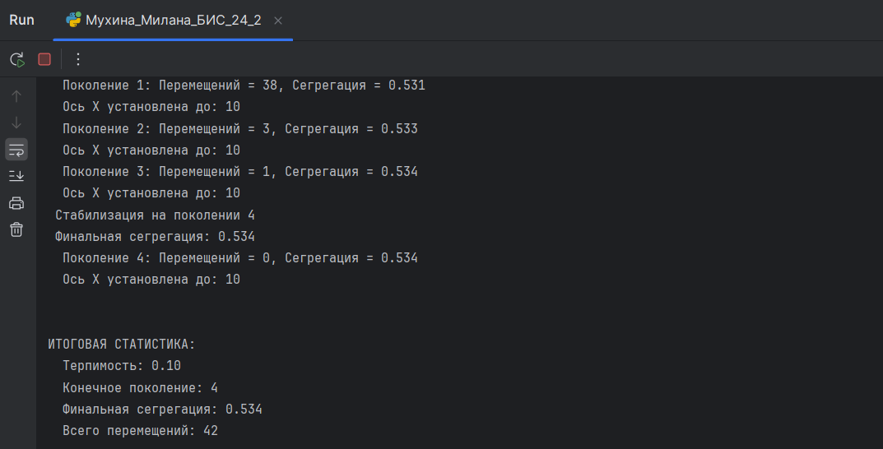
Рисунок 4 – Тест 1
При низкой терпимости (0.1) агентам достаточно всего 10% «своих» соседей. Это условие легко выполняется, поэтому большинство агентов сразу оказываются удовлетворёнными. Перемещений происходит мало (всего 42), модель стабилизируется быстро (на 4 поколении). Сегрегация остаётся невысокой (0.534), так как агенты практически не перемещались и сохранили случайное распределение.
Тест 2: Запуск модели с терпимостью 0.3 (средняя терпимость). Результат теста представлен на рисунке 5.
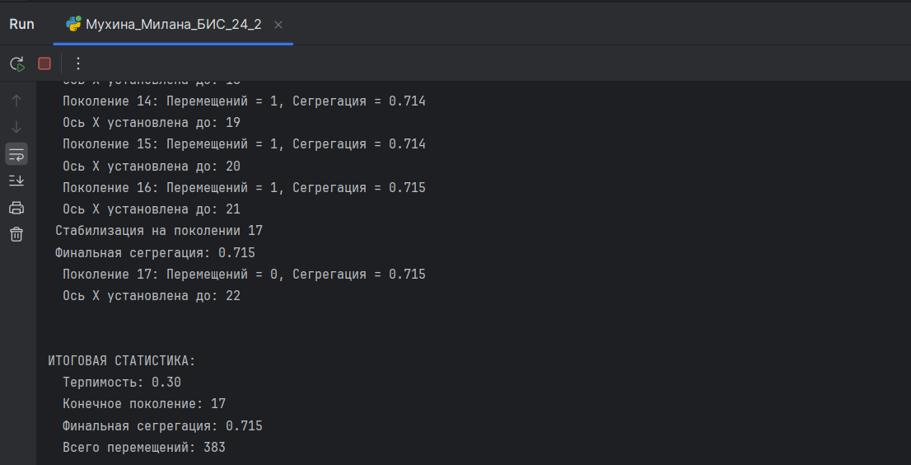
Рисунок 5 – Тест 2
При средней терпимости (0.3) агенты становятся более требовательными. Неудовлетворённые агенты активно перемещаются (384 перемещений), что приводит к формированию кластеров. Сегрегация возрастает до 0.715, а процесс занимает больше времени (17 поколений). Это соответствует классическому результату модели Шеллинга.
Тест 3: Запуск модели с терпимостью 0.5 (высокая терпимость). Результат теста представлен на рисунке 6.
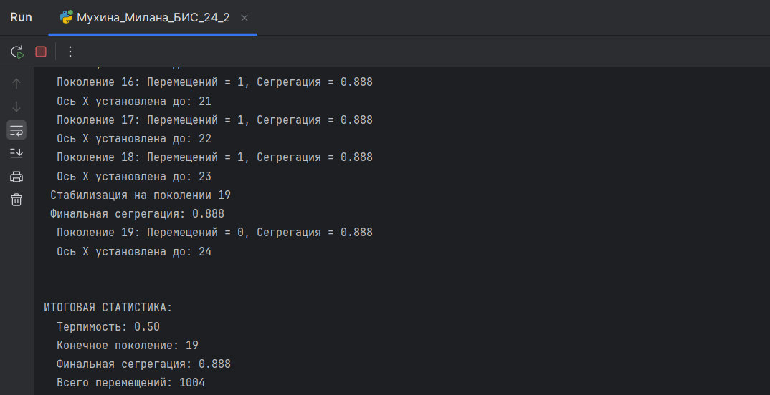
Рисунок 6 – Тест 3
При высокой терпимости (0.5) агенту требуется 50% «своих» соседей. Многие агенты недовольны и активно перемещаются (1004 перемещения). В процессе перемещений формируются устойчивые кластеры, и сегрегация становится высокой (0.888). Стабилизация достигается на 19 поколении, что указывает на более длительный процесс.
Тест 4: Запуск модели с терпимостью 0.7 (экстремально высокая терпимость). Результат теста представлен на рисунке 7.
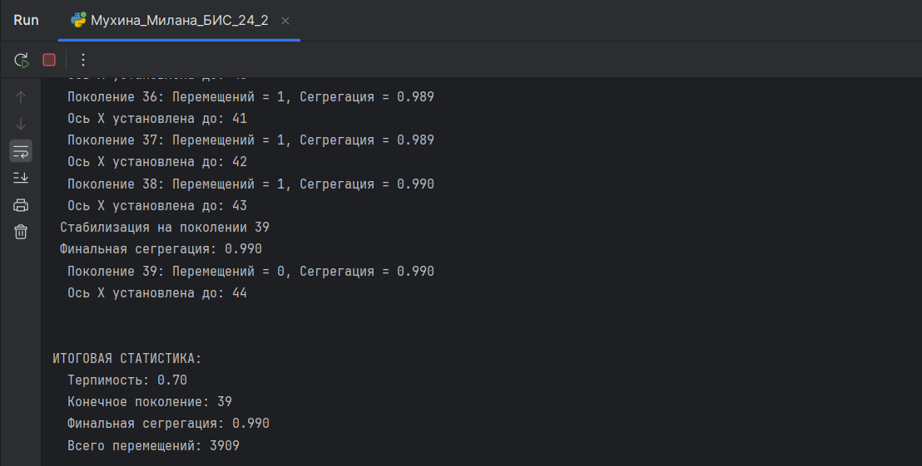
Рисунок 7 – Тест 4
При экстремально высокой терпимости (0.7) агенты наиболее требовательны — им нужно 70% «своих» соседей. Это условие трудно выполнить в случайной среде, поэтому происходит максимальное количество перемещений (3909). Агенты активно собираются в однородные кластеры, что приводит к самой высокой сегрегации (0.990). Процесс занимает наибольшее время (39 поколений).
В ходе функционального тестирования было выполнено четыре запуска модели с различными значениями терпимости: 0.1, 0.3, 0.5 и 0.7. По результатам экспериментов можно сделать следующие выводы.
Наблюдается устойчивая положительная корреляция между уровнем терпимости и финальным индексом сегрегации. С ростом терпимости от 0.1 до 0.7 финальная сегрегация возрастает с 0.534 до 0.990. Это объясняется тем, что при высокой терпимости агенты предъявляют более высокие требования к своему окружению, что заставляет их чаще перемещаться, в результате чего формируются более однородные кластеры.
Количество поколений до стабилизации также растёт с увеличением терпимости. При терпимости 0.1 стабилизация достигается за 4 поколения, а при терпимости 0.7 – уже за 39 поколений. Это связано с тем, что при высокой терпимости агентам сложнее найти удовлетворяющее их место, поэтому процесс занимает больше времени.
Таким образом, результаты функционального тестирования подтверждают ключевой принцип модели Шеллинга: даже если каждый агент в отдельности не стремится к полной сегрегации, коллективное поведение системы приводит к пространственному разделению агентов по типам. Все четыре сценария работы модели завершились успешно, ошибок не зафиксировано.

Тестирование визуализации
Тестирование визуализации направлено на проверку корректности отображения графических элементов программы при различных значениях параметра терпимости. Проверялись два основных компонента: отображение сетки с агентами (левая часть окна) и график динамики индекса сегрегации (правая часть окна). Тестирование проводилось на двух уровнях терпимости – 0.1 и 0.7. Остальные параметры модели были фиксированы: размер сетки 40×40, 1200 агентов, 20% пустых клеток.
Тест 5: Проверка корректности отображения всех элементов окна моделирования (сетка с агентами и график динамики сегрегации) при терпимости 0.1. Запускаем режим 1, введено значение терпимости 0.1. После открытия окна визуально оценено отображение обеих частей. Результат тестирования представлен на рисунке 8
Проверяемые элементы левой части (сетка с агентами):
- наличие агентов двух типов (синий и красный);
- наличие пустых клеток (белый цвет);
- соответствие цветов типам агентов в легенде;
- наличие легенды с пояснением.
Проверяемые элементы правой части (график динамики сегрегации):
- наличие графика с синей линией;
- наличие красной точки на последнем значении;
- наличие горизонтальной пунктирной линии уровня терпимости;
- наличие подписей осей.
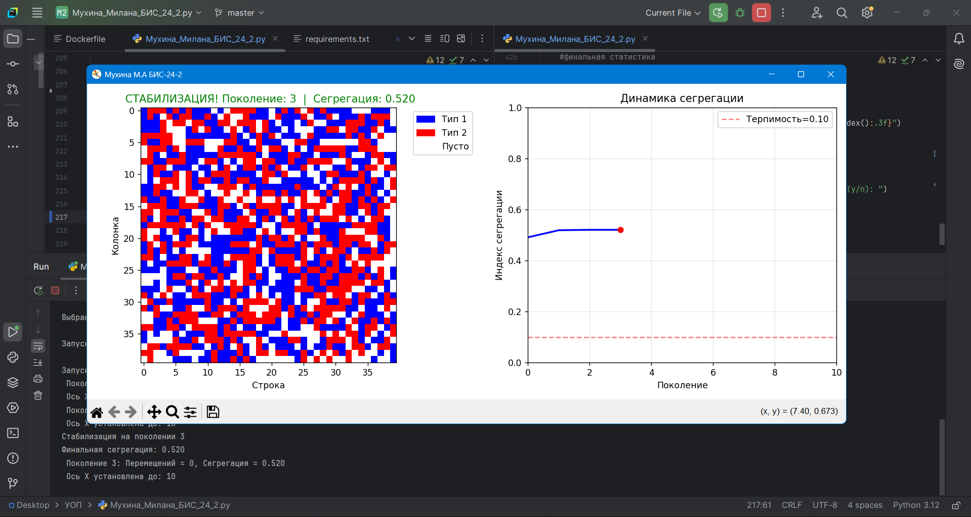
Рисунок 8 – Тест 5
Как видно на рисунке 8, все элементы отображаются корректно. На сетке видны синие и красные агенты, пустые клетки отображаются белым цветом. Легенда присутствует и правильно поясняет соответствие цветов типам агентов. Справа отображается график динамики индекса сегрегации с синей линией, красной точкой на текущем значении и горизонтальной пунктирной линией уровня терпимости. Ошибок в отображении не выявлено.
Тест 6: Проверка корректности отображения всех элементов окна моделирования (сетка с агентами и график динамики сегрегации) при терпимости 0.7. Запускаем режим 1, введено значение терпимости 0.7. После открытия окна визуально оценено отображение обеих частей. Результат тестирования представлен на рисунке 9
Проверяемые элементы левой части (сетка с агентами):
- наличие агентов двух типов (синий и красный);
- наличие пустых клеток (белый цвет);
- соответствие цветов типам агентов в легенде;
- наличие легенды с пояснением.
Проверяемые элементы правой части (сетка с агентами):
- наличие графика с синей линией;
- наличие красной точки на последнем значении;
- наличие горизонтальной пунктирной линии уровня терпимости;
- наличие подписей осей.
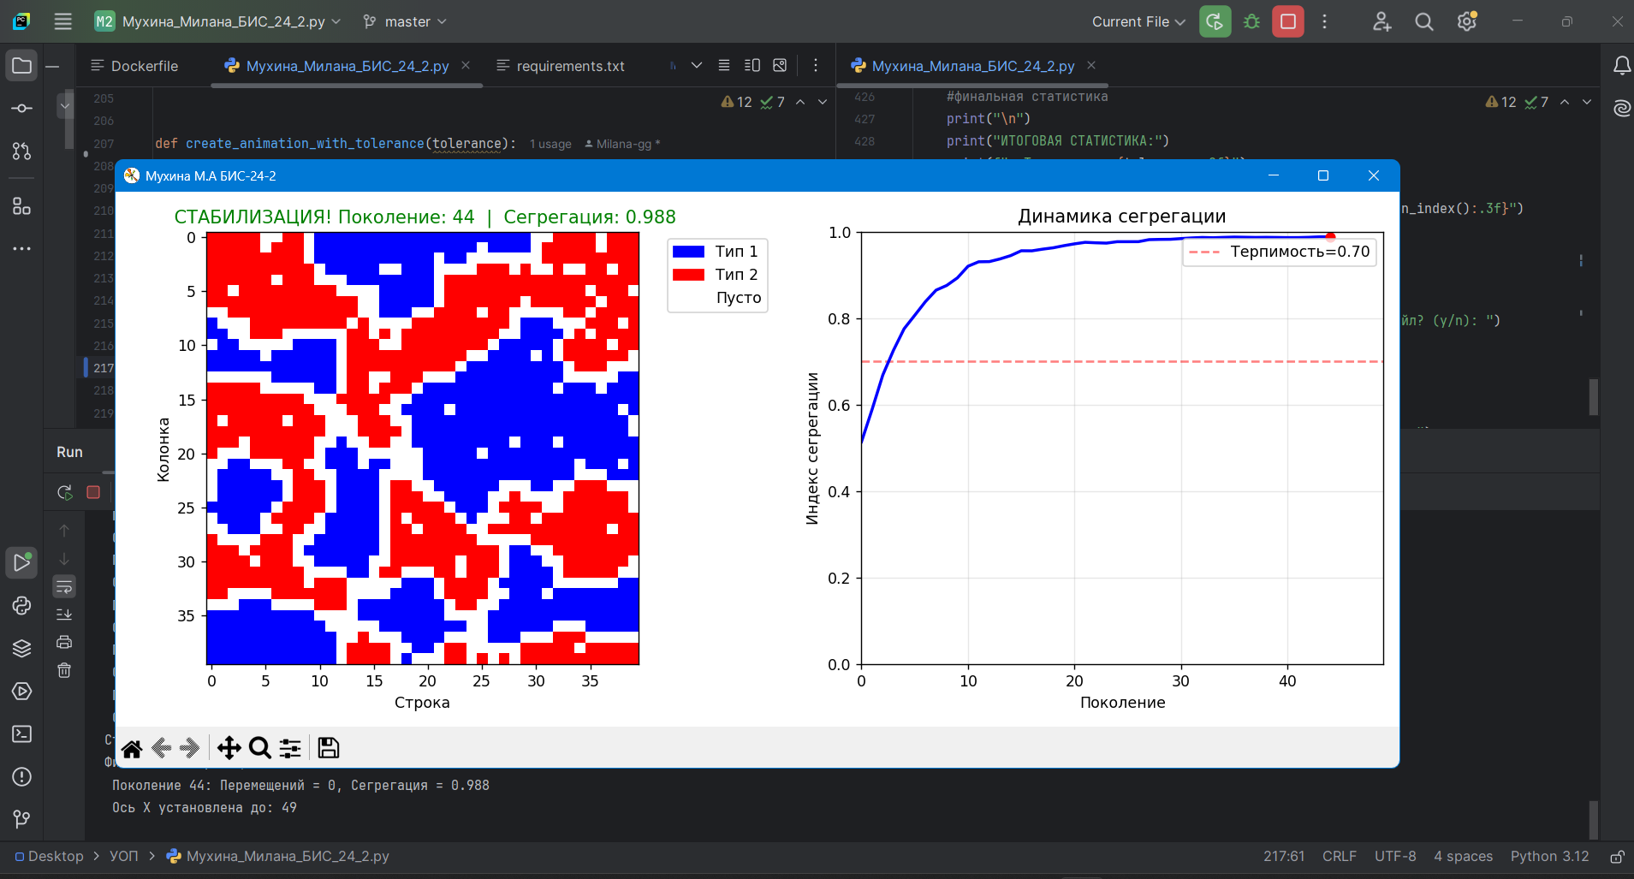
Рисунок 9 – Тест 6
Все элементы отображаются корректно. На сетке видны синие и красные агенты, пустые клетки отображаются белым цветом. Легенда присутствует и правильно поясняет соответствие цветов типам агентов. Справа отображается график динамики индекса сегрегации с синей линией, красной точкой на текущем значении и горизонтальной пунктирной линией уровня терпимости. Ошибок в отображении не выявлено.
Тест 7: Построение графиков во втором режиме работы. Проверяем корректность построения графиков зависимости сегрегации от терпимости и скорости стабилизации. В главном меню выбран режим 2 (построение зависимости сегрегации от терпимости). Программа автоматически запустила 7 экспериментов (для значений терпимости 0.1, 0.2, 0.3, 0.4, 0.5, 0.6, 0.7) и построила два графика. Результат теста представлен на рисунке 10.
Проверяемые элементы:
- наличие двух графиков в одном окне;
- первый график – зависимость финальной сегрегации от терпимости (синяя линия с точками);
- второй график – количество поколений до стабилизации (красная линия с точками);
- наличие подписей значений на каждом графике;
- наличие подписей осей и заголовков;
- автоматическое сохранение графика в файл segregation_vs_tolerance.png.
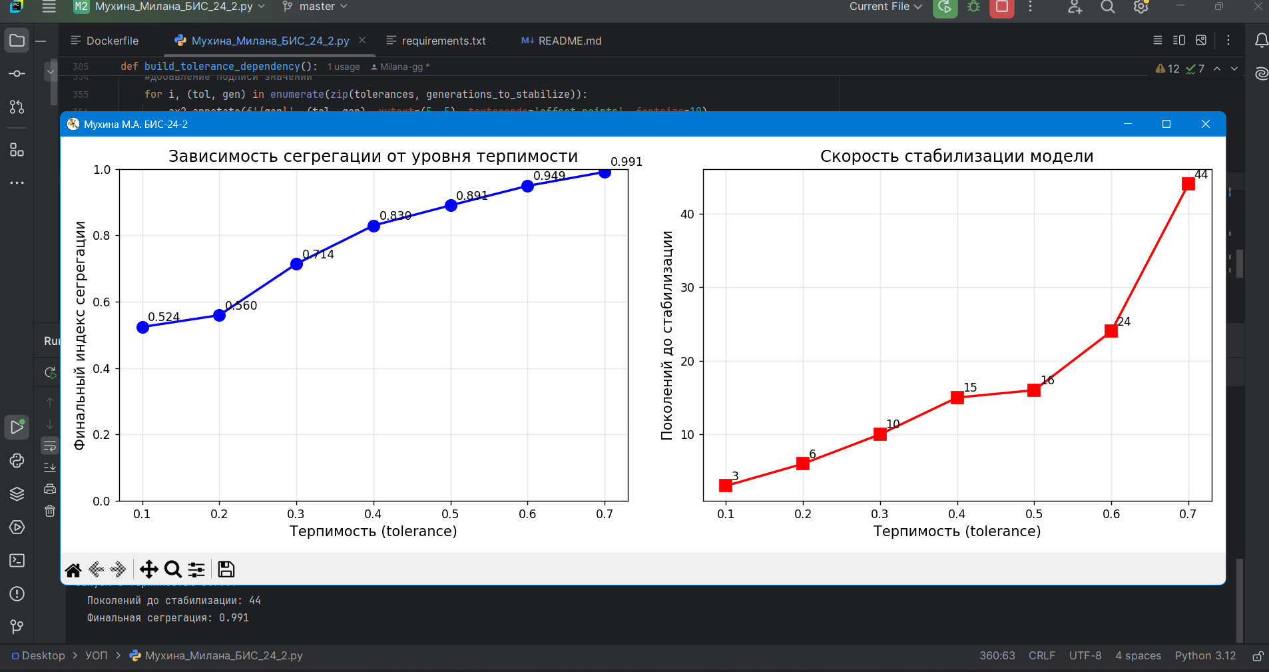
Рисунок 10 – тест 7
Оба графика построены корректно. На первом графике отображается рост индекса сегрегации при увеличении терпимости (от 0.1 до 0.7). На втором графике видно, что количество поколений до стабилизации также растёт (от 3 до 44). Подписи значений нанесены, оси и заголовки подписаны. График успешно сохранён в формате PNG с разрешением 150 dpi.
Тест 8: Анимация перемещений. Проверяем корректность работы анимации перемещений агентов. В режиме 1 запущена анимация, визуально оценена её работа. Проверяемые элементы:
- плавность перемещения агентов;
- обновление заголовка с текущим поколением, количеством перемещений и индексом сегрегации;
- остановка анимации при достижении стабильного состояния;
- изменение цвета заголовка на зелёный при стабилизации.
Анимация работает плавно. Агенты перемещаются по сетке, заголовок обновляется корректно (отображается номер поколения, количество перемещений на шаге и текущий индекс сегрегации). При достижении moved == 0 анимация автоматически останавливается, заголовок меняет цвет на зелёный и выводится сообщение о стабилизации. Запись анимации прикреплена в репозитории под названием «Анимация.МР4»
В ходе проведения функционального и визуального тестирования программного продукта было выполнено восемь тестов, охватывающих все ключевые аспекты работы модели сегрегации Шеллинга.

Функциональное тестирование (тесты 1–4) проводилось с целью проверки корректности работы модели при различных значениях параметра терпимости. В ходе экспериментов было установлено, что с ростом терпимости от 0.1 до 0.7 наблюдается устойчивая положительная корреляция с финальным индексом сегрегации, который возрастает с 0.534 до 0.990. Также было выявлено, что количество поколений, необходимое для достижения стабильного состояния, увеличивается пропорционально уровню терпимости: от 4 поколений при терпимости 0.1 до 39 поколений при терпимости 0.7. Количество перемещений агентов также демонстрирует значительный рост – с 42 до 3909, что подтверждает увеличение активности агентов в поиске удовлетворяющего окружения. Все четыре сценария работы модели завершились успешно, ошибок зафиксировано не было.
Тестирование визуализации (тесты 5–8) подтвердило корректность отображения всех графических элементов программы при различных уровнях терпимости. Проверка левой части окна (сетка с агентами) показала, что агенты двух типов отображаются в соответствии с заданной цветовой схемой, пустые клетки корректно выделяются белым цветом, а легенда присутствует и правильно поясняет соответствие цветов типам агентов. Правая часть окна (график динамики сегрегации) также отображается корректно: синяя линия показывает изменение индекса сегрегации по поколениям, красная точка отмечает текущее значение на каждом шаге, горизонтальная пунктирная линия указывает уровень терпимости, а все оси имеют подписи. Дополнительно была проверена работа второго режима, в котором программа автоматически строит графики зависимости сегрегации от терпимости и скорости стабилизации; оба графика построены корректно, подписи значений нанесены, оси подписаны, а график успешно сохраняется в формате PNG.

Заключение
В ходе выполнения данной работы был разработан программный продукт, реализующий модель сегрегации Шеллинга. Все поставленные задачи были выполнены в полном объёме. Полный исходный код проекта размещён в публичном репозитории на платформе GitHub и доступен по ссылке: https://github.com/Milana-gg/praktishh.git
Было реализовано агентное моделирование на сетке с двумя типами агентов и параметром терпимости. Агенты перемещаются в зависимости от уровня удовлетворённости своим окружением, что позволяет наблюдать за процессом формирования сегрегации в реальном времени. Для визуализации процесса разработана анимацию перемещений агентов с использованием библиотеки Matplotlib, которая наглядно демонстрирует динамику изменения пространственной структуры агентов. Также реализовано измерение индекса сегрегации по поколениям с сохранением истории изменений, что даёт возможность количественно оценивать степень разделения агентов на каждом шаге моделирования.
На основе проведённых экспериментов построена зависимость сегрегации от уровня терпимости. Экспериментально подтверждено, что с ростом терпимости увеличивается финальный уровень сегрегации, а также возрастает количество поколений, необходимое для достижения стабильного состояния. Я обеспечила экспорт результатов моделирования в текстовые файлы в структурированном формате, что позволяет сохранять и анализировать полученные данные. Для обеспечения переносимости и воспроизводимости приложения создана контейнеризация с использованием Docker. Проведённое функциональное тестирование подтвердило корректность работы программы при различных значениях параметров, включая визуализацию, анимацию и экспорт данных.
Разработанный программный продукт может быть использован в образовательных целях для демонстрации принципов агентного моделирования и социальной динамики, а также для проведения исследовательских экспериментов в области социальных наук.

Список использованных источников
1 Habr.com. Сегрегация общества: модель Шеллинга и распределение этнических групп в городах Израиля / Хабр. Доступ: https://habr.com/ru/articles/715768/ (дата обращения 25.06.2026)
2 CYBERLININKA.RU. Вероятностная оценка результатов агентного моделирования на примере модели сегрегации Шеллинга. Доступ: https://cyberleninka.ru/article/n/veroyatnostnaya-otsenka-rezultatov-agentnogo-modelirovaniya-na-primere-modeli-segregatsii-shellinga/viewer (дата обращения 25.06.2026)
3 Schelling Segregation Model — Mesa 4.0.0a0 documentation. Доступ: https://mesa.readthedocs.io/latest/examples/basic/schelling.html (дата обращения 25.06.2026)
4 Schelling’s Model: A Success for Simplicity | Springer Nature Link. Доступ: https://link.springer.com/chapter/10.1007/978-3-319-72408-9_7 (дата обращения 25.06.2026)
5 Справочник Python. Доступ: https://code.mu/ru/python/manual/ (дата обращения 25.06.2026)
6 Шпаргалка по NumPy | LabEx. Доступ: https://labex.io/cheatsheets/ru/numpy (дата обращения 25.06.2026)
7 NumPy Array Functions – GeeksforGeeks. Доступ: https://www.geeksforgeeks.org/numpy/numpy-array-functions/ (дата обращения 26.06.2026)
8 NetLogo A simple environment for modeling complexity. NetLogo. Простая среда для моделирования сложности. Доступ: https://www.researchgate.net/publication/230818221_NetLogo_A_simple_environment_for_modeling_complexity (дата обращения 26.06.2026)
9 Mesa: Agent-based modeling in Python — Mesa 4.0.0a0 documentation. Доступ: https://mesa.readthedocs.io/latest/ (дата обращения 26.06.2026)
10 Matplotlib | Вложенные графики. Доступ: https://metanit.com/python/matplotlib/1.9.php (дата обращения 26.06.2026)

Приложение А
Файл Мухина_Милана_БИС_24_2.py
Рисунок А.1 – первая часть кода программы (Мухина_Милана_БИС_24_2.py)
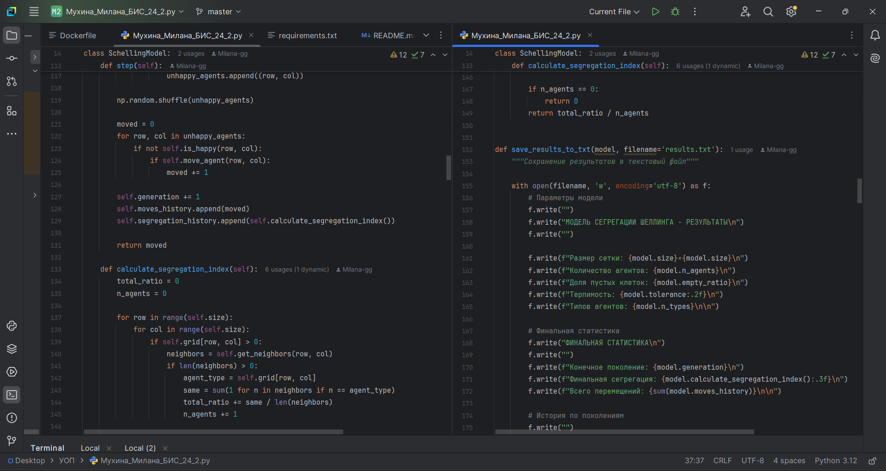

Рисунок А.2 – вторая часть кода программы (Мухина_Милана_БИС_24_2.py)

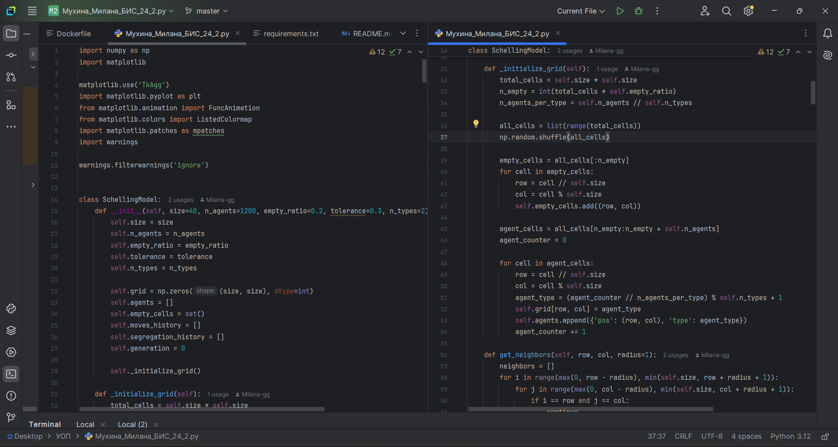

Рисунок А.3 – третья часть кода программы (Мухина_Милана_БИС_24_2.py)

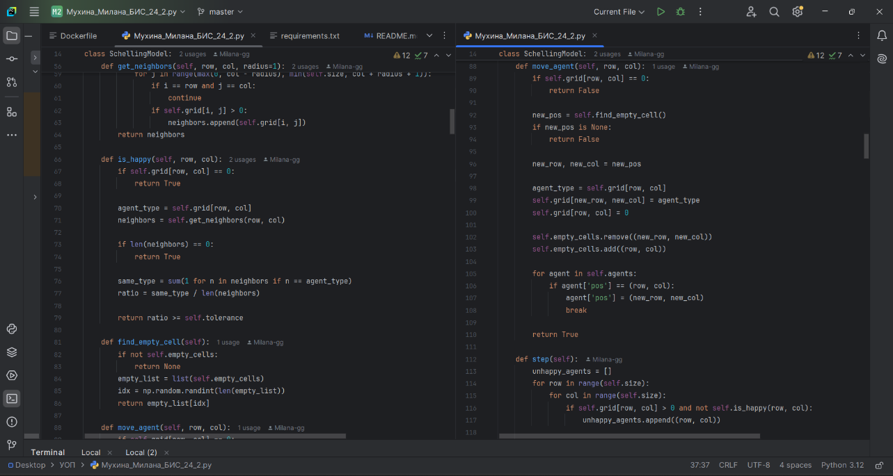

Рисунок А.4 – четвертая часть кода программы (Мухина_Милана_БИС_24_2.py)
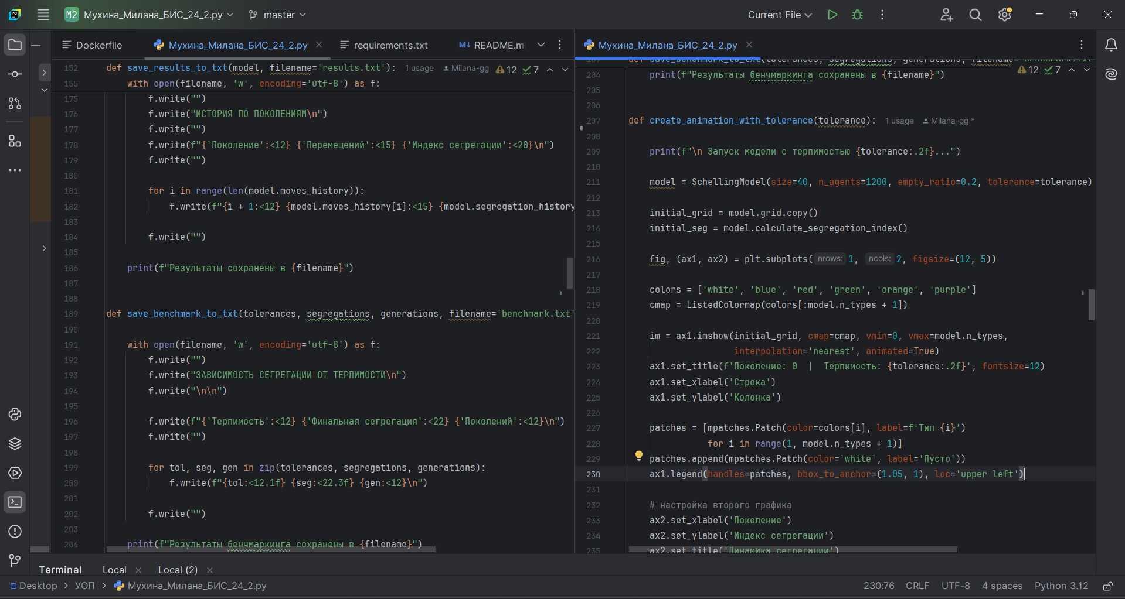

Рисунок А.5 – пятая часть кода программы (Мухина_Милана_БИС_24_2.py)
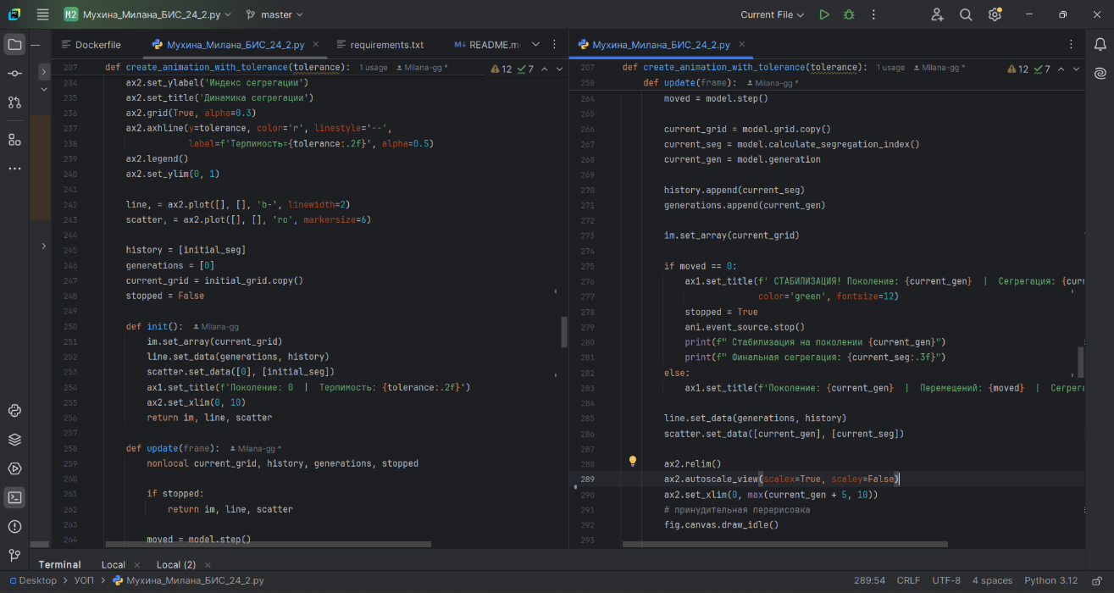
Рисунок А.6 – шестая часть кода программы (Мухина_Милана_БИС_24_2.py)
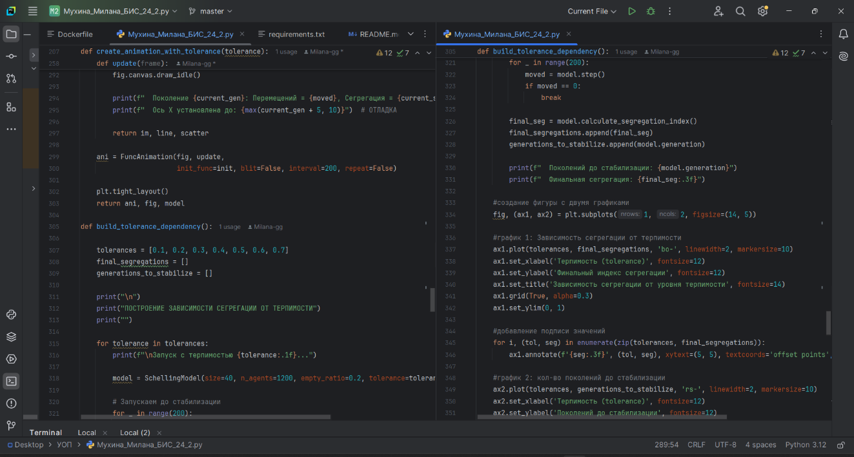
Рисунок А.7 – седьмая часть кода программы (Мухина_Милана_БИС_24_2.py)
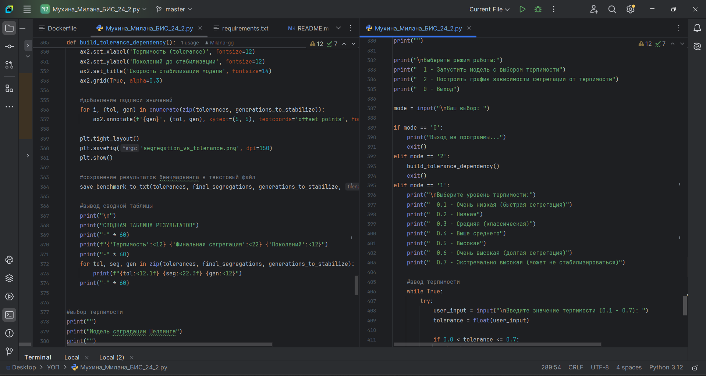

Рисунок А.8 – восьмая часть кода программы (Мухина_Милана_БИС_24_2.py)
